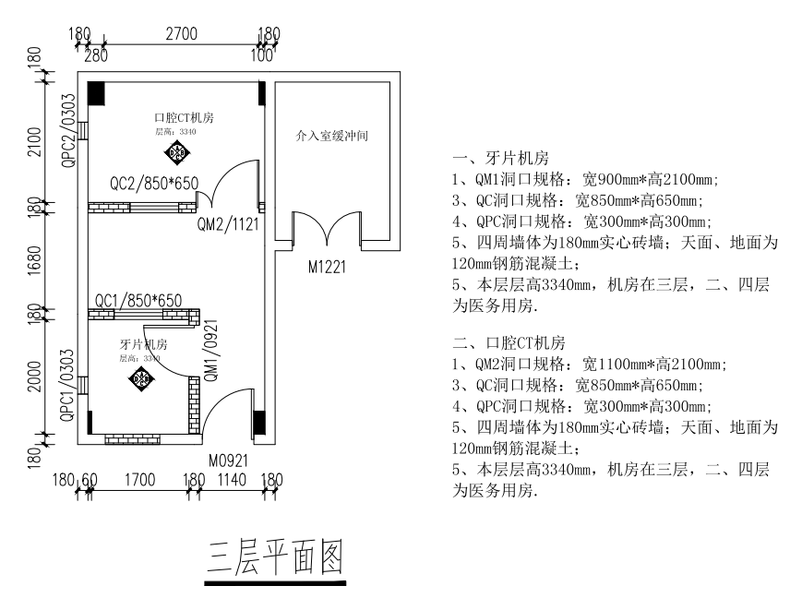

**广西桂东人民医院口腔科屏蔽改造工程量清单**

|  |  |  |  |  |  |  |  |  |
| --- | --- | --- | --- | --- | --- | --- | --- | --- |
| **一.机房屏蔽部分** | | | | | | | | |
| 1.口腔CT机房屏蔽部分。①、机房现况说明:机房在门诊外科楼3层，2层眼科。4层预防保健科。长3080*宽2100*高3340mm.防护大门洞口：宽1.1*高2.1m.防护：内装向右平开，并在门洞上方架设1500*180*100mm钢筋水泥过梁。②、排气扇洞口规格：宽300*高300mm，距离地面2500mm以上开排气洞口。 并在在距离地面1200处预留一组带开关的220V五孔电源插。③、天面地面为120mm混凝土楼板，配比：硫酸钡5：水泥1.四周墙体18CM实心砖。天面地面12CM钢筋混凝土。 | | | | | | | | |
| **序号** | **货物名称** | **型号规格** | **铅当量** | **单位** | **数量** | **单价** | **金额** | **备注** |
| 1.1 | 豪华不锈钢屏蔽门（手动子母门） | 洞口规格：宽1.1m×高2.1m 屏蔽面积：宽1.3m×高2.2m | 3mmpb | 樘 | 1 |  |  | 手动平子母式，含工作灯警示牌 |
| 1.2 | 屏蔽大门套 | 与屏蔽门配套 | 3mmpb | 套 | 1 |  |  | 内衬屏蔽材质 |
| 2.1 | 屏蔽玻璃 | 规格：800×600*15mm | 3mmpb | 块 | 1 |  |  | ZF3型A级 |
| 2.2 | 不锈钢屏蔽玻璃窗框 | 规格：850×650mm | 3mmpb | 套 | 1 |  |  | 不锈钢制作 |
| 2.3 | 屏蔽玻璃框套 | 与屏蔽铅玻璃配套 | 3mmpb | 套 | 1 |  |  | 内衬屏蔽材质 |
| 3 | 不锈钢屏蔽排气罩 | 洞口规格：300×300mm 面积：500×500mm | 3mmpb | 个 | 1 |  |  | 不锈钢制作 |
| 4.1 | 四周墙体屏蔽钡砂 |  | 2mmpb | ㎡ | 34.6 |  |  | 含施工费及材料费 |
| 4.2 | 地面屏蔽钡砂 |  | 2mmpb | ㎡ | 6.5 |  |  | 含屏蔽材料施工费 |
| 4.3 | 天棚射线屏蔽钡砂 |  | 2mmpb | ㎡ | 6.5 |  |  | 含施工费及挂方铁丝网 |
| 5 | 安装运输费 |  |  | 项 | 1 |  |  |  |
| **以上口腔机房项目经费核算合计：** | | | | | | |  |  |
| 2.牙片机房现况及设计说明：机房在3层，2层眼科房。4层保健科房。长2000*宽1700*高3340mm.四周墙体18CM实心砖。 天棚地面12CM钢筋混凝土。 | | | | | | | | |
| **序号** | **货物名称** | **型号规格** | **铅当量** | **单位** | **数量** | **单价** | **金额** | **备注** |
| 1.1 | 豪华不锈钢屏蔽门（手动平开门） | 洞口规格：宽0.9m×高2.1m 屏蔽面积：宽1.1m×高2.2m | 2mmpb | 樘 | 1 |  |  | 手动平开式，含工作灯警示牌 |
| 1.2 | 屏蔽大门套 | 与屏蔽门配套 | 2mmpb | 套 | 1 |  |  | 内衬屏蔽材质 |
| 2.1 | 屏蔽玻璃 | 规格：800×600*10mm | 2mmpb | 块 | 1 |  |  | ZF3型A级 |
| 2.2 | 不锈钢屏蔽玻璃框 | 规格：850×650mm | 2mmpb | 套 | 1 |  |  | 不锈钢制作 |
| 2.3 | 屏蔽铅玻璃窗套 | 与屏蔽屏蔽玻璃配套 | 2mmpb | 套 | 1 |  |  | 内衬屏蔽材质 |
| 3 | 不锈钢屏蔽排气罩 | 洞口规格：300×300mm 屏蔽面积：500×500mm | 2mmpb | 个 | 1 |  |  | 不锈钢制作 |
| 5 | 安装运输费 |  |  | 项 | 1 |  |  |  |
|  | 以上牙片机项目经费核算合计： | | | | | |  |  |
|  | 以上（两机房屏蔽部分）项目经费核算合计： | | | | | |  |  |
| **二.机房装饰部分** | | | | | | | | |
| **1.口腔CT机房** | | | | | | | | |
| **序号** | **工程项目名称** | **项目描述** | | **单位** | **数量** | **单价** | **小计** | **备注** |
| 1 | 铲除原有瓷砖 | 墙面规格： 2100*1500mm 2100*1500mm 3080*1500mm | | m2 | 10.92 |  |  | 3面墙 |
| 2 | 铲除原有腻子乳胶漆 | 墙面规格：2100*1840mm 2100*1840mm 3080*1840mm | | m2 | 13.3952 |  |  | 3面墙 |
| 3 | 墙面刷腻子乳胶漆 | 墙面规格：2100*3340mm 2100*3340mm 3080*3340mm 3080*3340mm | | m2 | 34.6024 |  |  | 4面墙 |
| 4 | 墙面刷硅藻泥 | 硅藻泥2100*3340mm 2100*3340mm 3080*3340mm 3080*3340mm | | m2 | 34.6024 |  |  | 暂按4面墙刷到顶（颜色暂定蓝色） |
| 5 | 天面拆除铝扣板 | 3080*2280mm | | m2 | 7.0224 |  |  |  |
| 6 | 天面安装铝扣板吊顶 | 3080*2280mm | | m2 | 7.0224 |  |  |  |
| 7 | led灯具安装 | 嵌入式led面板灯 | | 套 | 2 |  |  | 面板灯规格：600*600（暂定） |
| 8 | 照明开关 | 单控开关 | | 个 | 2 |  |  |  |
| 9 | 插座 | 5孔插座 | | 个 | 8 |  |  | 数量以实际为准 |
| 10 | 暗装电线 | 含开凿线槽及恢复，穿线管布线 | | m2 | 6.468 |  |  |  |
| 11 | 排气扇 | 300*300mm | | 个 | 1 |  |  | 含开关人工费 |
| 12 | 开洞口 | 300*300mm | | 个 | 1 |  |  | 人工材料费 |
| 13 | 门、窗浇筑钢筋混凝土过梁 | 洞口规格：1100*2100mm、850*650mm | | 个 | 2 |  |  | 包工包料 |
| 13 | 电箱 | 机房电箱 | | 个 | 1 |  |  |  |
| 14 | 以上机房装修项目经费核算合计： | | | | | |  |  |
| **2.牙片机房** | | | | | | | | |
| **序号** | **工程项目名称** | **项目描述** | | **单位** | **数量** | **单价** | **小计** | **备注** |
| 1 | 铲除原有瓷砖 | 墙面规格：2000*1500mm 1760*1500mm | | m2 | 5.64 |  |  | 两面墙 |
| 2 | 铲除原有腻子乳胶漆 | 墙面规格：2000*1840mm 1760*1840mm | | m2 | 6.9184 |  |  | 两面墙 |
| 3 | 墙面刷腻子乳胶漆 | 墙面规格：2000*3340mm 2000*3340mm1760*3340mm 1760*3340mm | | m2 | 25.1168 |  |  | 四面墙 |
| 4 | 墙面刷硅藻泥 | 墙面规格：2000*3340mm 2000*3340mm 1760*3340mm1760*3340mm | | m2 | 25.1168 |  |  | 暂按4面墙刷到顶（颜色暂定蓝色） |
| 5 | 天面拆除铝扣板 | 2000*1760mm | | m2 | 3.52 |  |  |  |
| 6 | 天面安装铝扣板吊顶 | 2000*1760mm | | m2 | 3.52 |  |  |  |
| 7 | led灯具安装 | 嵌入式led面板灯 | | 套 | 1 |  |  | 面板灯规格：600*600（暂定） |
| 8 | 照明开关 | 单控开关 | | 个 | 1 |  |  |  |
| 9 | 插座 | 5孔插座 | | 个 | 4 |  |  | 数量以实际为准 |
| 10 | 暗装电线 | 含开凿线槽及恢复，穿线管布线 | | m2 | 3.52 |  |  |  |
| 11 | 排气扇 | 300*300mm | | 个 | 1 |  |  | 含开关人工费 |
| 12 | 开洞口 | 300*300mm | | 个 | 1 |  |  | 人工材料费 |
| 13 | 门、窗浇筑钢筋混凝土过梁 | 洞口规格：900*2100mm、850*650mm | | 个 | 2 |  |  | 包工包料 |
| 14 | 电箱 | 机房电箱 | | 个 | 1 |  |  |  |
| 15 | 以上机房项目经费核算合计： | | | | | |  |  |
| **3、控制室和过道部分** | | | | | | | | |
| **序号** | **工程项目名称** | **项目描述** | | **单位** | **数量** | **单价** | **小计** | **备注** |
| 1 | 铲除原有瓷砖 | 墙面规格：3860*1500mm 1680*1500mm | | m2 | 8.31 |  |  | 两面墙 |
| 2 | 铲除原有腻子乳胶漆 | 墙面规格：3860*1840mm 1680*1840mm | | m2 | 10.6224 |  |  | 两面墙 |
| 3 | 墙面刷腻子乳胶漆 | 墙面规格：3860*3340mm 1680*3340mm | | m2 | 18.5036 |  |  | 两面墙 |
| 4 | 墙面刷硅藻泥 | 1680*3340mm 3080*3340mm 3860*3340mm 1140*3340mm 2180*3340mm 1940*3340mm | | m2 | 46.3592 |  |  | 暂按6面墙刷到顶（颜色暂定蓝色） |
| 5 | 天面拆除铝扣板 | 3080*1680mm 2180*1140mm | | m2 | 7.6596 |  |  |  |
| 6 | 天面安装铝扣板吊顶 | 3080*1680mm 2180*1140mm | | m2 | 7.66 |  |  |  |
| 7 | led灯具安装 | 嵌入式led面板灯 | | 套 | 3 |  |  | 面板灯规格：600*600（暂定） |
| 8 | 照明开关 | 单控开关 | | 个 | 6 |  |  |  |
| 9 | 插座 | 5孔插座 | | 个 | 3 |  |  | 数量以实际为准 |
| 10 | 暗装电线 | 含开凿线槽及恢复，穿线管布线 | | m2 | 7.66 |  |  |  |
| 11 | 垃圾清理费 |  | | 项 | 1 |  |  |  |
| 12 | 以上机房项目经费核算合计： | | | | | |  |  |
|  | 以上（二机房装饰部分）项目经费核算合计： | | | | | |  |  |
| 三 | 以上机房（一机房屏蔽部分+二.机房装饰部分）项目经费核算合计： | | | | | |  | （业主方免费提供水电） |